Příloha | 4.1 Zašifrovaná zpráva
Tematický blok | 3.1 Začínáme
Téma | 3.1.1 Co nás čeká a kde hledat informace?

Zašifrovaná zpráva
Před sebou máš zašifrovaný nápis. Po jeho vyluštění se dozvíš, na čem budeš společně se svými spolužáky pracovat. K vyluštění použij sadu příkladů, které jsou uvedeny pod tabulkou. Řešením příkladu dostaneš číslici – hodnotu písmene, které doplníš do odpovídajícího políčka tabulky. Každá číslice znamená jedno konkrétní písmeno. V příkladech jsou používána znaménka matematických
operací (+, −, ×).
Pokud ti luštění nepůjde, můžeš se podívat do dolní části stránky, kde je pro tebe připravena malá nápověda, jak na to. Hodně zdaru při luštění!

8 | 4 | 6 | 5 | 1 | 2 | 3 | 1 | 7

I = S + 2
S = 2 × O
D = I + S
O = 3,3 − 2,3
P = V − E
V = S × I
E = D − O
T = E + S

Nápověda: Podívej se na příklady pozorně. Je tam nějaký, který můžeš vypočítat? Ano? Tak tím příkladem začni – a máš hodnotu prvního písmene, které doplníš do tabulky. Pak hledáš další příklad, který obsahuje již známou hodnotu písmen, které jsi vypočítal v předchozím kroku. Písmeno opět zapíšeš a pokračuješ stejným postupem dále.

Příloha | 4.2 Přehled aktivit – krycí list portfolia
Tematický blok | 3.1 Začínáme
Téma | 3.1.1 Co nás čeká a kde hledat informace?
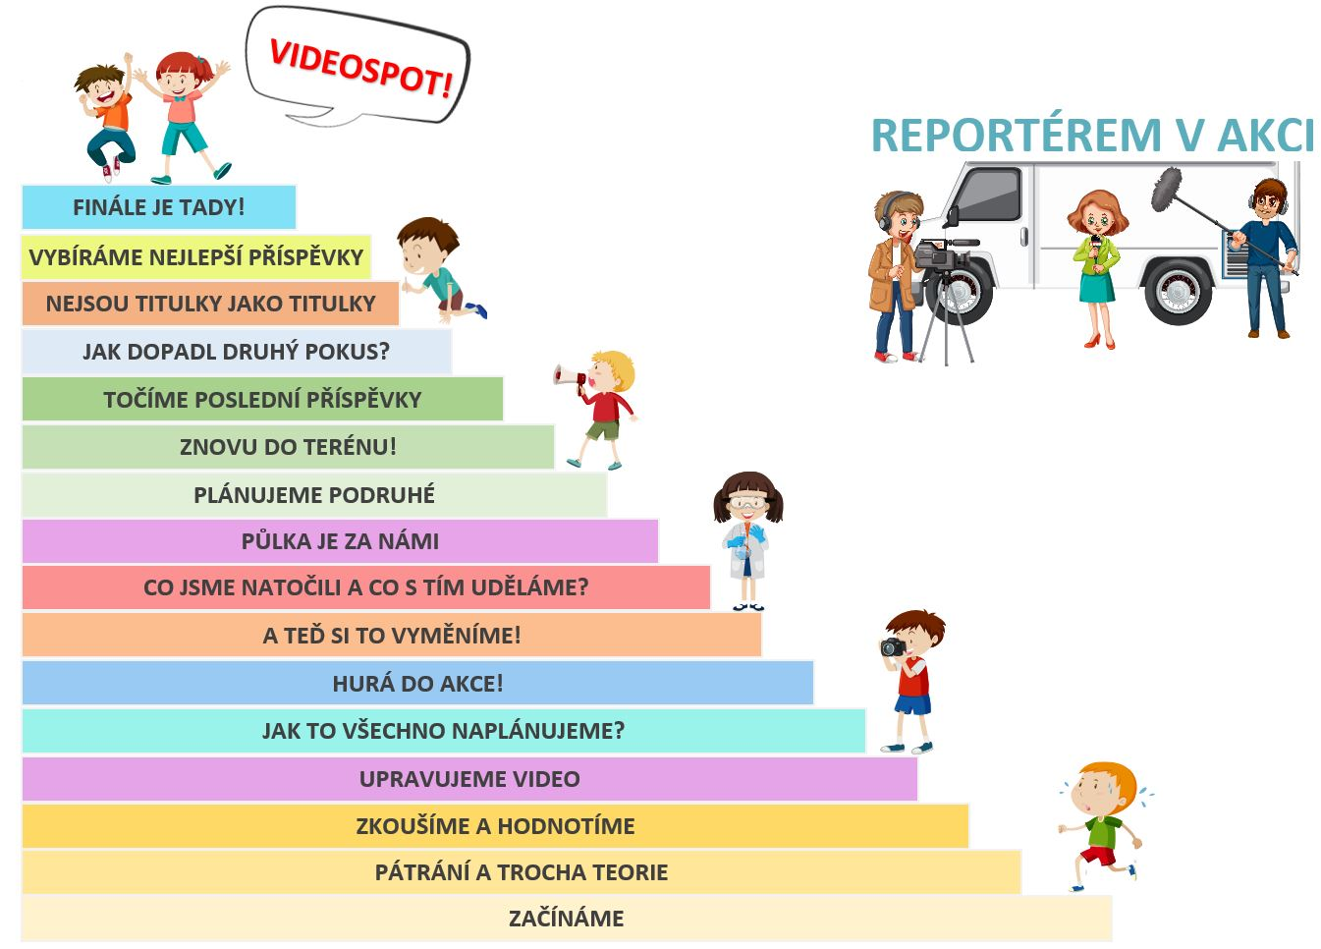
Příloha | 4.3 Vstupní dotazník
Tematický blok | 3.1 Začínáme
Téma | 3.1.1 Co nás čeká a kde hledat informace?

Vstupní dotazník
Než se pustíme do programu Reportérem v akci 2, tak tě poprosíme o vyplnění krátkého dotazníku. Cílem dotazníku je zjistit, co si o tématu programu myslíš, co už víš a jaké jsou tvoje zkušenosti a názory. Nemusíš se bát, že by tě někdo známkoval, nejedná se o školní test. Odpovídej prosím podle pravdy, pokud něco nevíš, vůbec to nevadí, od toho tu program je, aby ses něco nového dozvěděl/a. Děkujeme za vyplnění!
1) Víš, jaký je rozdíl mezi zpravodajským žánrem a publicistickým žánrem?
- ano, publicistický je např. _____________________________,
zpravodajský je např. _____________________________
- ne
2) Dokážeš na internetu vyhledat informace k danému tématu?
- ano
- ne
3) Dokázal/a bys pomocí e-mailu oslovit nějakou organizaci v okolí a požádat ji o spolupráci?
- ano
- ne
4) Pracoval/a jsi někdy s online slovníky? Dokázal/a bys s jejich pomocí přeložit text do angličtiny?
- ano
- ne
5) Natočil/a jsi někdy video třeba na mobilní telefon a sestříhal/a jsi ho?
- ano
- ne
6) Vytvářel/a jsi někdy harmonogram nebo myšlenkovou mapu?
- ano
- ne
7) Víš, co je to scénář?
- ano
- ne
8) Setkal/a jsi se někdy v minulosti s pojmem SWOT analýza?
- ano
- ne
9) Poskytoval/a jsi někdy někomu zpětnou vazbu?
- ano
- ne
10) Prezentoval/a jsi někdy ostatním svou práci?
- ano
- ne

Příloha | 4.4 Hodnocení nalezené videoukázky
Tematický blok | 3.1 Začínáme
Téma | 3.1.1 Co nás čeká a kde hledat informace?
TÉMA:
PUBLIKUM:

TÉMA – Na jaké téma se video zaměřovalo? PUBLIKUM – Pro jaké publikum myslíš, že bylo natočeno?
UPOUTÁNÍ POZORNOSTI  Co tě nejvíc zaujalo? | NOVÉ INFORMACE  Dozvěděl/a ses něco nového? Co to bylo?
RUŠIVÉ VLIVY  Bylo ve videu něco, co tě rušilo? | TEXT, FOTOGRAFIE, HUDBA  Byly ve videu použity texty, fotografie nebo hudba? Pokud ano, jaký měly podle tebe účel?
Jiné tvoje postřehy:

TÉMA:
PUBLIKUM:

TÉMA – Na jaké téma se video zaměřovalo? PUBLIKUM – Pro jaké publikum myslíš, že bylo natočeno?

UPOUTÁNÍ POZORNOSTI  Co tě nejvíc zaujalo? | NOVÉ INFORMACE  Dozvěděl/a ses něco nového? Co to bylo?
RUŠIVÉ VLIVY  Bylo ve videu něco, co tě rušilo? | TEXT, FOTOGRAFIE, HUDBA  Byly ve videu použity texty, fotografie nebo hudba? Pokud ano, jaký měly podle tebe účel?
Jiné tvoje postřehy:

Příloha | 4.5 Hodnocení videa ve skupině
Tematický blok | 3.1 Začínáme
Téma | 3.1.1 Co nás čeká a kde hledat informace?
CO SE NÁM NA VIDEÍCH LÍBILO? | CO SE NÁM NAOPAK NELÍBILO?
CO DĚLÁ VIDEO ZAJÍMAVÝM? | NA CO SI BUDEME DÁVAT POZOR?
Příloha | 4.6 Žurnalistika – teorie 1
Tematický blok | 3.1 Začínáme
Téma | 3.1.2 Reportáž, nebo rozhovor?
Přiřaď k pojmům v levé části jejich významy z pravé části – spoj odpovídající si dvojice čarou.
ZADÁNÍ:
Žurnalistický žánr. Jeho úkolem je informovat o určité události, ale zároveň obsahuje i názor autora na tuto událost s cílem publikum přesvědčit nebo pobavit. Používá expresivní výrazy.
Žurnalistický žánr. Jeho úkolem je objektivně informovat veřejnost o konkrétní události. Je založen na faktech. Neobsahuje názor autora na danou událost.
Publicistický žánr, který formou dialogu představuje určitou osobnost a přináší zajímavé informace z jejího života.
Publicistický žánr, který dokumentuje určitou událost nebo zážitek. Autor sděluje fakta, zprostředkovává děj a klade důraz na přesnost. Vyjadřuje i autorův názor na danou událost.
Specifický druh žurnalistiky, která se zabývá tématy, o nichž se veřejnost nemá dozvědět. Z anglického investigate – vyšetřovat, pátrat.

Žurnalistika

Investigativní
žurnalistika
Sbírání, zpracování a distribuce specifických sdělení v textové, zvukové nebo vizuální formě, která jsou určená veřejnosti. Přináší informace o aktuálním společenském dění.
Hoax
Perex
Interview
Zpravodajství
Publicistika
Reportáž
Příloha | 4.7 Žurnalistika – teorie 2
Tematický blok | 3.1 Začínáme
Téma | 3.1.2 Reportáž, nebo rozhovor?

PUBLICISTIKA
Žurnalistický žánr. Jeho úkolem je informovat o určité události. Obsahuje i názor autora na tuto událost s cílem publikum přesvědčit nebo pobavit. Používá expresivní výrazy.
ŽURNALISTIKA
Sbírání, zpracování a distribuce specifických sdělení v textové, zvukové nebo vizuální formě, která jsou určená veřejnosti. Přináší informace o aktuálním společenském dění.
ONLINE ROZHOVOR
ONLINE REPORTÁŽ
ZPRAVODAJSKÁ REPORTÁŽ
ZPRAVODAJSKÉ INTERVIEW
SLOUPEK
FEJETON
ESEJ
ČLÁNEK
INTERVIEW
Publicistický žánr, který formou dialogu představuje určitou osobnost a přináší zajímavé informace z jejího života.
REPORTÁŽ
Publicistický žánr, který dokumentuje určitou událost nebo zážitek. Autor sděluje fakta, zprostředkovává děj a klade důraz na přesnost. Vyjadřuje i autorův názor na danou událost.
ZPRÁVA
Zpráva je aktuální, objektivní, srozumitelná a věcná. Odpovídá na otázky: Kdo? Co? Kdy? Kde? Rozšířená verze zprávy objasňuje, jak a proč k dané události došlo. Tvoří základ zpravodajství.
ZPRAVODAJSTVÍ
Žurnalistický žánr. Jeho úkolem je objektivně informovat veřejnost o konkrétní události. Je založen na faktech. Neobsahuje názor autora na danou událost.

Příloha | 4.8 Co můžeme natáčet?
Tematický blok | 3.1 Začínáme
Téma | 3.1.2 Reportáž, nebo rozhovor?

CO MŮŽEME NATÁČET?

Pozvánku
Jak to tam vypadá a proč bychom tam měli zajít.
(Hrad, divadlo, bazén, rozhledna atd.)

Představení aktivit
Popis toho, čím se dané organizace zabývají.
(Domov seniorů, organizace pro znevýhodněné, organizace ochrany přírody, knihovna atd.)

Představení pracovníků
Rozhovor s někým, kdo tam pracuje, na téma: „Co je náplní mojí práce?“
(Zaměstnavatel, muzeum, divadlo, domov pro seniory, organizace ochrany životního prostředí atd.)

Sběr důvodů, proč lidé danou činnost vykonávají
Rozhovor na téma: „Proč to dělám? / Proč tady pracuji?“
(Domov seniorů, organizace pomáhající znevýhodněným, pracovník zvířecího útulku atd.)

Sběr názorů návštěvníků/zaměstnanců/klientů daného zařízení
Jak se tam líbí ostatním?
(Hrad, muzeum, fitness, zaměstnavatel, domov pro seniory, knihovna atd.)

Co dalšího vás napadá?
. . . . . . . . . . . . . . . . . . . . . . . . . . . . . . . . . . . . . . . . . . . . . . . . . . . . . . . . . . . . . . . . . . . . . . . . . . . . . . . . . . . . . . . . . . . . . . . . . . . . . . . . . . . . . . . . . . . . . . . . . . . . . . . . . . . . . . . . . . . . . . . . . . . . . . . . . . . . . . . . . . . . . . . . . . . . . . . . . . . . . . . . . . . . . . . . . . . . . . . . . . . . . . . . . . . . . . . . . . . . . . . . . . . . . . . . . . . . . . . . . . . . . . . . . . . . . . . . . . . . . . . . . . . . . . . . . . . . . . . . . . . . . . . . . . . . . . . . . . . . . . . . . . . . . . . . . . . . . . . . . . . . . . . . . . . . . . . . . . . . . . . . . . . . . . . . . . . . . . . . . . . . . . . . . . . . . . . . . . . . . . . . . . . . . . . . . . . . . . . . . . . . . . . . . . . . . . . . . . . . . . . . . . . . . . . . . . . . . . . . . . . . . . . . . . . . . . . . . . . . . . . . . . . . . . . . . . . . . . . . . . . . . . . . . . . . . . . . . . . . . . . . . . . . . . . . . . . . . . . . . . . . . . . . . . . . . . . . . . . . . . . . . . . . . . . . . . . . . . . . . . . . . . . . . . . . . . . . . . . . . . . . . . . . . . . . . . . . . . . . . . . . . . . . . . . . . . . . . . . . . . .
Příloha | 4.9 Záznam informací o nalezených organizacích
Tematický blok | 3.2 Pátrání a trocha teorie
Téma | 3.2.1 Kam se vydáme?
Název tématu 1
Organizace č. 1
Název
Webové stránky
Hlavní aktivity organizace
Co bychom tam měli natáčet?
Kontakty
Organizace č. 2
Název
Webové stránky
Hlavní aktivity organizace
Co bychom tam měli natáčet?
Kontakty

Název tématu 2
Organizace č. 1
Název
Webové stránky
Hlavní aktivity organizace
Co bychom tam měli natáčet?
Kontakty
Organizace č. 2
Název
Webové stránky
Hlavní aktivity organizace
Co bychom tam měli natáčet?
Kontakty

Příloha | 4.10 Záznam námětů pro videopříspěvek
Tematický blok | 3.2 Pátrání a trocha teorie
Téma | 3.2.2 Celek, nebo americký záběr?
Jaké otázky bychom chtěli položit?
Budeme se někoho ptát? Koho se budeme ptát? Budeme hovořit s více lidmi? Bude to plánovaný rozhovor, nebo půjde o dotaz položený návštěvníkům/účastníkům akce?
Co bychom chtěli natočit?
Rozhovor, pozvánku, reportáž kombinující více stylů? Budeme potřebovat nějaké rekvizity/pomůcky?
Jak bychom chtěli, aby náš videopříspěvek na publikum působil (humorný, nutící k zamyšlení, věcný, motivující)?
Co nás nejvíce zaujalo?
Proč jsme si je vybrali? Je tam více zajímavých věcí/osob? Čím bychom chtěli ve videopříspěvku nejvíc upoutat?
Co víme o místě/organizaci/akci, které chceme navštívit?
Čím je zajímavé / čím se zabývá / jaké bude její téma? Zjistili jsme nějaké další informace?
Budeme natáčet venku, nebo uvnitř? Jak vypadá okolí? Můžeme tam přijít kdykoli?
Příloha | 4.11 Druhy záběrů
Tematický blok | 3.2 Pátrání a trocha teorie
Téma | 3.2.2 Celek, nebo americký záběr?
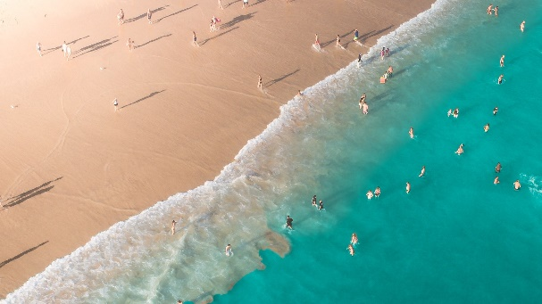
VELKÝ CELEK
Záběr navozuje atmosféru prostředí a děje. Postava není důležitá, ztrácí se v okolní krajině, případně v davu.
(Postava se ztrácí v krajině.)

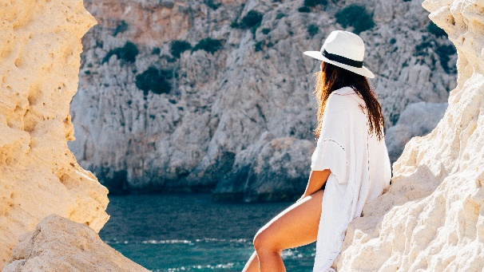
CELEK
Záběr se používá často pro zachycení nějaké akce, kdy je potřeba sledovat postavu v určitém okolí. Postava a její okolí jsou v rovnováze. Divák se dobře orientuje.
(Zdůrazňuje postavu v prostředí.)

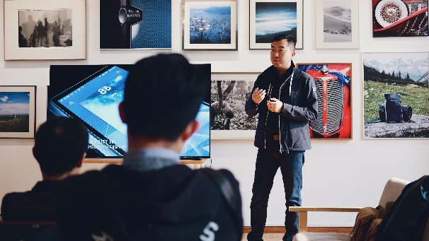
POLOCELEK
Záběr se používá v případech, kdy potřebujeme ukázat celou postavu společně s jejími pohyby nebo gesty. Postava je zachycena od hlavy až k patě. Okolí v tomto záběru není tak důležité.
(Zabírá celou postavu od nohou až k hlavě.)

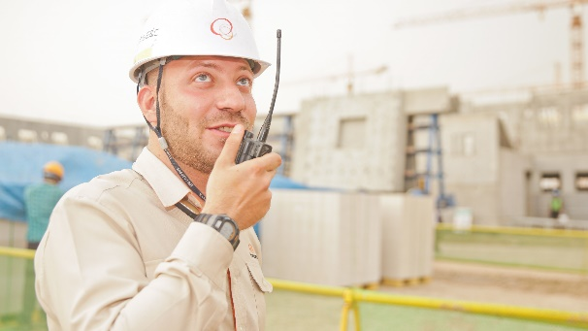
POLODETAIL
Záběr, který detailněji znázorňuje postavu od pasu výše. Často se používá, když potřebujeme současně s tváří natáčené osoby zachytit i pohyb jejích rukou. Záběr cílí na osobu, okolí je nedůležité. (Postava od pasu.)

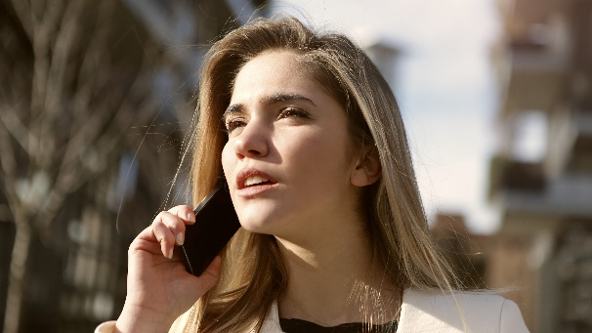

DETAIL
Záběr se používá v případech, kdy chceme zachytit „náladu“ natáčené postavy. Téměř celou část obrazu zabírá obličej. Okolí není vůbec důležité. (Celá hlava.)

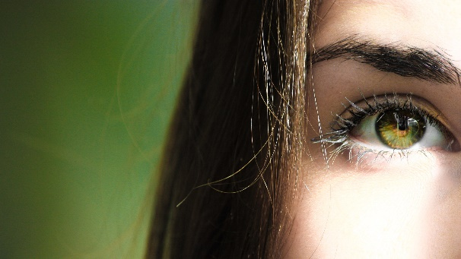
VELKÝ DETAIL
Zachycuje podstatnou podrobnost části lidské postavy (oči, ruka) nebo podobně jako detail zdůrazňuje určitou akci nebo rekvizitu. (Část obličeje – např. detail oka.)

AMERICKÝ ZÁBĚR/PLÁN
Záběr se používal ve filmech s kovbojskou tematikou. Zobrazuje postavu od kolen k hlavě. Prostředí je součástí scény, ale jen okrajově. (Postava od kolen po hlavu.)

NEJBĚŽNĚJŠÍ TYPY FILMOVÝCH ZÁBĚRŮ

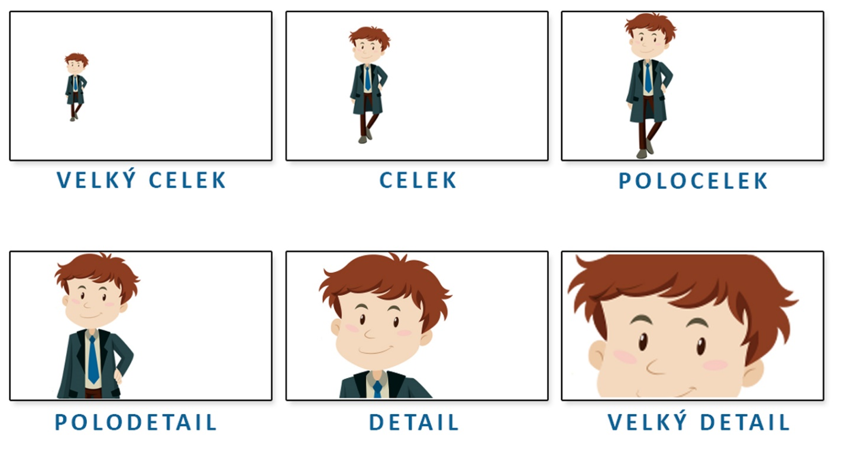
Příloha | 4.12 Natáčení – pojmy
Tematický blok | 3.2 Pátrání a trocha teorie
Téma | 3.2.2 Celek, nebo americký záběr?
Vyhledejte na internetu informace k těmto pojmům. | Stručné vysvětlení pojmu
 | Zdroj
 | Pojem | Švenkování | Úhel pohledu | Zoom | Zlatý řez
Příloha | 4.13 Teorie k natáčení
Tematický blok | 3.2 Pátrání a trocha teorie
Téma | 3.2.2 Celek, nebo americký záběr?
ŠVENKOVÁNÍ
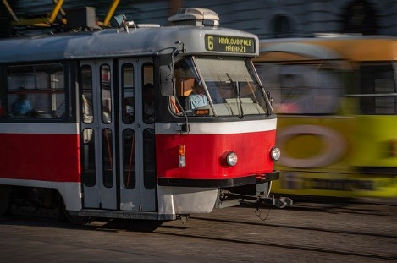
Švenkování je rychlý pohyb kamery, která natáčí určitý záběr – zjednodušeně řečeno je to takové rychlé „rozhlížení se“ kamerou. Používá se tehdy, chceme-li co nejvíc diváka seznámit s okolním prostředím (kamera se pohybuje stejně, jako bychom se na místě rozhlíželi).

Můžeme toho dosáhnout dvěma způsoby:
- kamera je upevněna na stativu (pevně stojí na místě) a pohybuje se na něm vodorovně (zleva doprava nebo naopak) nebo svisle (shora dolů nebo naopak),
- kamera se v prostoru pohybuje s využitím nějakého dalšího zařízení (například je upevněna na pohyblivém jeřábu, jede na vozíku po kolejnici, záběry se pořizují při jízdě z automobilu atd.).

ÚHEL POHLEDU
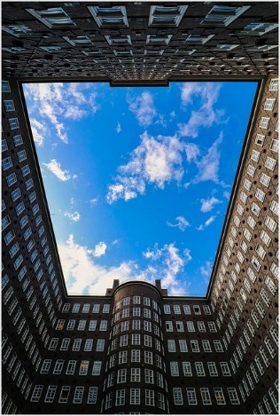
Úhel pohledu neboli sklon kamery při snímání záběru (tzv. rakurz). Pojem, který se používá k popisu umístění kamery vzhledem k objektu, který snímá, a jeho velikosti.

Běžně se při natáčení záběru na člověka umísťuje kamera zhruba do výšky jeho očí a postava člověka se tím nijak nezkresluje. Pokud ale natáčíme velký objekt, například bychom chtěli natočit mrakodrap a stáli bychom přímo před ním, bude kamera v tzv. podhledu. Mrakodrap se v záběru bude zkreslovat.

Normální pohled
Používáme tehdy, když chceme zachovat „běžný pohled“, kterým se na člověka nebo nějakou věc obvykle díváme.

Nadhled
Kamera snímá objekt shora. Používáme tehdy, pokud potřebujeme zachytit nějaký dojem, který by měl divák získat. Například chceme nadhledem zdůraznit, že snímaná osoba potřebuje ochranu, nebo naopak vyjádřit její „malost“, tedy skutečnost, že jí opovrhujeme. Při nadhledu se proporce postavy či objektu zkreslují. Pokud natáčíme například z letadla, hovoříme o záběru z „ptačí perspektivy“.

Podhled
Kamera snímá objekt zdola. Podhled použijeme, pokud chceme vyjádřit monumentálnost objektu, máme respekt nebo se bojíme osoby, kterou takto snímáme. Podhled můžeme použít v některých případech i tehdy, když snímanou osobu obdivujeme – „vzhlížíme“ k ní. Pokud natáčíme z velkého podhledu, hovoříme o „žabí perspektivě“.

ZOOM
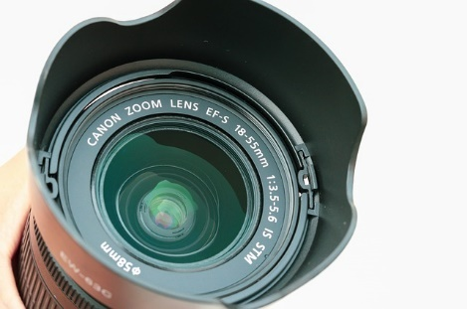
Zoom (neboli transfokátor) je objektiv, který má proměnnou ohniskovou vzdálenost. Zjednodušeně lze říci, že zoom (přiblížení) je jeden z parametrů objektivu, jenž značí schopnost objektivu přibližovat objekty, které fotografujeme nebo natáčíme. Různá zařízení mají různou schopnost přibližovat objekty. Stejného efektu docílíte i „fyzickým“ přiblížením se k pozorovanému objektu, avšak někdy nastává situace, kdy se to nehodí. Chceme-li například vyfotit nebo nafilmovat sýkorku sedící na stromě, musíme se držet v dostatečné vzdálenosti, abychom ji nevyplašili. Využijeme-li schopnosti, kterou nabízí zoom, můžeme si ji v záběru přiblížit – „zvětšit“. Podle způsobu, jakým zařízení zpracovává snímaný obraz, rozdělujeme zoom na optický zoom (pomocí optiky) a digitální zoom (digitální zpracování obrazu).

ZLATÝ ŘEZ
Zlatý řez souvisí s kompozicí záběru. Jedná se o způsob, jakým se do záběru umísťuje hlavní snímaný motiv, aby diváka zaujal. Pravidlo zlatého řezu se v geometrii i umění využívá již stovky let. Jedná se o specifický poměr (1,618), který vznikne rozdělením úsečky na dvě části tak, že poměr větší části úsečky k menší je stejný, jako poměr celé úsečky k její větší části. To se však zdá poměrně složité. Častěji se proto používá tzv. pravidlo třetin, které pravidlo zlatého řezu zjednodušuje. Stručně řečeno, je vhodné umístit hlavní motiv záběru do průsečíků dělicích čar, které rozdělují obraz vodorovně i svisle na třetiny.

Rozdělením obrazu vodorovně i svisle na třetiny získáte čtyři různé průsečíky, tedy čtyři možnosti, kam můžete umístit hlavní motiv a zároveň dodržet pravidlo zlatého řezu. Záleží na záběru, který pořizujete, pro který bod se rozhodnete. Většinou se tvrdí, že oči diváka spočinou nejprve na části obrazu vlevo nahoře, pokračují vodorovně, pak šikmo vlevo a končí vpravo dole, kam se často hlavní motiv umisťuje. Tento názor vyplývá pravděpodobně ze skutečnosti, že čteme zleva doprava a po řádcích shora dolů. Záleží ale vždy na celkové kompozici záběru, podle které se rozhodujete, do kterého z průsečíků svůj hlavní motiv umístit.

Je možné také do jednoho z průsečíků umístit hlavní motiv (například fotíte maminku na výletě) a na opačnou stranu do jiného průsečíku jiný významnější motiv (například rozhlednu v dálce). Oba motivy pak snímek nebo záběr dobře opticky vyváží. Pravidlo třetin s úspěchem využíváme i tehdy, máme-li v záběru vodní hladinu, oblohu nebo jinou velkou plochu.

Zlatý řez a pravidlo třetin nejsou povinné. V některých případech je vhodné volit záběr se středovou/osovou symetrií. Správná volba je proto vždy v rukou kameramana.

Příloha | 4.14 Náměty otázek pro rozhovor
Tematický blok | 3.3 Zkoušíme a hodnotíme
Téma | 3.3.1 Na šířku, nebo na výšku?
TÉMATA
Rozhovor se může zaměřovat na různé oblasti:
- záliby/koníčky,
- sportovní aktivity,
- úspěchy ve školních soutěžích,
- oblíbenou hudbu nebo film,
- knihu, která tázaného/tázanou zaujala,
- oblíbené učitele, filmové hrdiny, herce, spisovatele,
- největší „průšvih“, který tázaného/tázanou potkal,
- atd. Tvojí vlastní kreativitě se meze nekladou.

STRUKTURA ROZHOVORU
A. Úvod rozhovoru
B. Kladení otázek a reakce na získané odpovědi
C. Závěr rozhovoru

A. ÚVOD ROZHOVORU
Na úvod by měla zaznít nějaká obecnější věta či věty uvozující téma, na které se rozhovor bude zaměřovat. Tázaný by se mohl dozvědět informace typu: proč se rozhovor natáčí, co bude jeho obsahem a případně co se s ním pak bude dál dít atd.

Běžný rozhovor o zálibách:
„Ahoj, natáčíme pro školní web rozhovory se žáky naší školy. Můžu ti položit pár otázek?“

Rozhovor o zajímavých výrobcích:
„Ahoj, vidím, že jsi právě v pilné práci. Můžu tě na chvíli vyrušit a zeptat se, co to vlastně vyrábíš?“

Rozhovor na téma sportovního utkání:
„Ahoj, dnešní utkání v basketbalu se pro tvůj tým vyvíjí velmi dobře. Měl/a bys chvilku na to, podělit se s námi o hlavní důvody vašeho úspěchu?“

Rozhovor na téma malování obrazů:
„Ahoj, jsme teď na výstavě nadaných výtvarníků. Ty sám/sama tady máš několik obrazů. Můžeme si o nich chvilku popovídat?“

Tvůj úvod:

. . . . . . . . . . . . . . . . . . . . . . . . . . . . . . . . . . . . . . . . . . . . . . . . . . . . . . . . . . . . . . . . . . . . . . . . . . . . . . . . . . . . . . . . . . . . . . . . . . . . . . . . . . . . . . . . . . . . . . . . . . . . . . . . . . . . . . . . . . . . . . . . . . . . . . . . . . . . . . . . . . . . . . . . . . . . . . . . . . . . . . . . . . . . . . . . . . . . . . . . . . . . . . . . . . . . . . . . . . . . . . . . . . . . . . . . . . . . . . . . . . . . . . . . . . . . . . . . . . . . . . . . . . . . . . . . . . . . . . . . . . . . . . . . . . . . . . . . . . . . . . . . . . . . . . . . . . . . . . . . . . . . . . . . . . . . . . . . . . . . . . . . . . . . . . . . . . . .

B. KLADENÍ OTÁZEK
Kladení otázek a jejich formulace je stěžejní částí rozhovoru. Otázky mohou být buď otevřené (tázaný/á odpovídá volně svými slovy), nebo uzavřené (tázaný/á vybírá z možných či nabízených odpovědí, většinou odpovídá ano/ne). Druhá varianta otázek není příliš vhodná, protože v rozhovoru to pak vypadá, že nejvíc mluví tázající a tázaný/á toho moc neříká. Je proto vhodnější používat otevřené otázky.

Před rozhovorem si otázky připravíme a stanovíme jejich pořadí, aby otázky a následné odpovědi tvořily logický celek. Tázající však musí být u rozhovoru připraven/a reagovat na informace, které mají zásadní charakter, ale on/a se na ně původně neplánoval/a ptát. K tomu mohou pomoci následující formulace.

Příklady otevřených otázek ke sdělovaným informacím:

„To zní zajímavě, můžeš mi to trochu přiblížit?“
„To jsem nevěděl/a, v čem ten úspěch/problém spočívá?“
„Co bylo hlavním důvodem, že ses rozhodl/a zrovna pro basketbal?“
„Slyšel/a jsem, že se o tobě dokonce psalo v místních novinách. Jak se ti to povedlo?“

Příklad uzavřené otázky:

„Myslíš, že už takovou hloupost nikdy neuděláš?“

Otázky, které chceš položit:

. . . . . . . . . . . . . . . . . . . . . . . . . . . . . . . . . . . . . . . . . . . . . . . . . . . . . . . . . . . . . . . . . . . . . . . . . . . . . . . . . . . . . . . . . . . . . . . . . . . . . . . . . . . . . . . . . . . . . . . . . . . . . . . . . . . . . . . . . . . . . . . . . . . . . . . . . . . . . . . . . . . . . . . . . . . . . . . . . . . . . . . . . . . . . . . . . . . . . . . . . . . . . . . . . . . . . . . . . . . . . . . . . . . . . . . . . . . . . . . . . . . . . . . . . . . . . . . . . . . . . . . . . . . . . . . . . . . . . . . . . . . . . . . . . . . . . . . . . . . . . . . . . . . . . . . . . . . . . . . . . . . . . . . . . . . . . . . . . . . . . . . . . . . . . . . . . . . .

C. ZÁVĚR ROZHOVORU
V závěru rozhovoru by měl/a tázající poděkovat za rozhovor a popřát tázanému/tázané úspěch v dalším období. Dále pak podle situace může tázající v závěru rozhovoru například poděkovat a ocenit čas, který mu/jí tázaní věnovali, vyjádřit naději, že si v budoucnu opět popovídají:

„Díky za příjemné popovídání.“
„Dneska jsme neměli na povídání moc času. Budu moc rád/a, když se k tématu včelaření vrátíme ještě někdy příště.“
„Děkuji za rozhovor a přeji hodně zdaru ve druhé části zápasu.“

Tvůj závěr:
. . . . . . . . . . . . . . . . . . . . . . . . . . . . . . . . . . . . . . . . . . . . . . . . . . . . . . . . . . . . . . . . . . . . . . . . . . . . . . . . . . . . . . . . . . . . . . . . . . . . . . . . . . . . . . . . . . . . . . . . . . . . . . . . . . . . . . . . . . . . . . . . . . . . . . . . . . . . . . . . . . . . . . . . . . . . . . . . . . . . . . . . . . . . . . . . . . . . . . . . . . . . . . . . . . . . . . . . . . . . . . . . . . . . . . . . . . . . . . . . . . . . . . . . . . . . . . . . . . . . . . . . . . . . . . . . . . . . . . . . . . . . . . . . . . . . . . . . . . . . . . . . . . . . . . . . . . . . . . . . . . . . . . . . . . . . . . . . . . . . . . . . . . . . . . . . . . . .
Příloha | 4.15 Hodnocení natočených videí
Tematický blok | 3.3 Zkoušíme a hodnotíme
Téma | 3.3.1 Na šířku, nebo na výšku?
1. skupina (označení): | . . . . . . . . . . . . . . . . . . . . . . . . . . . . . . . . . . . . . . . . . . . . . . . . . . . . . . . . . . . . . . . . .
Jak tě rozhovor zaujal/pobavil? | Co se nejvíc povedlo?
Jak tě reportáž zaujala/pobavila? | Co se nejvíc povedlo?

2. skupina (označení): | . . . . . . . . . . . . . . . . . . . . . . . . . . . . . . . . . . . . . . . . . . . . . . . . . . . . . . . . . . . . . . . . .
Jak tě rozhovor zaujal/pobavil? | Co se nejvíc povedlo?
Jak tě reportáž zaujala/pobavila? | Co se nejvíc povedlo?

3. skupina (označení): | . . . . . . . . . . . . . . . . . . . . . . . . . . . . . . . . . . . . . . . . . . . . . . . . . . . . . . . . . . . . . . . . .
Jak tě rozhovor zaujal/pobavil? | Co se nejvíc povedlo?
Jak tě reportáž zaujala/pobavila? | Co se nejvíc povedlo?

Příloha | 4.16 Sestavení e-mailu
Tematický blok | 3.3 Zkoušíme a hodnotíme
Téma | 3.3.2 Plánujeme první návštěvu – píšeme e-mail
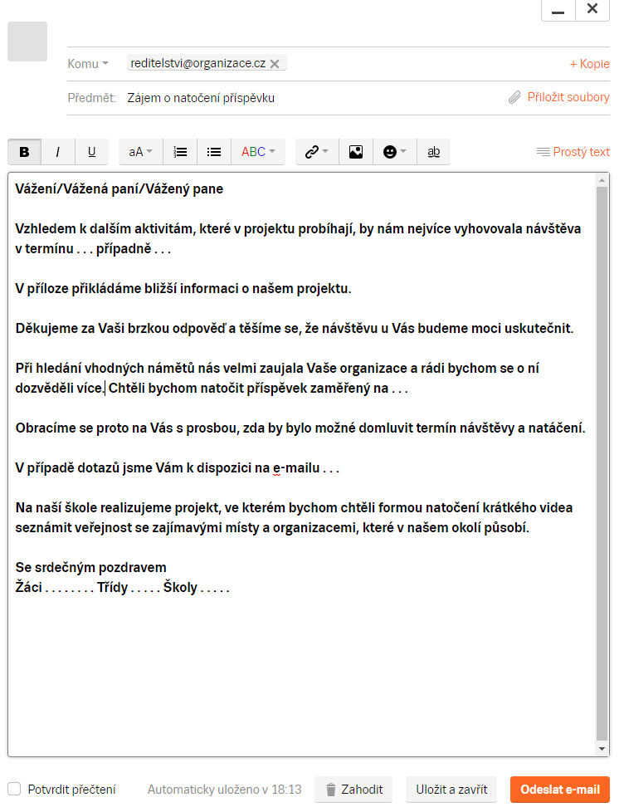
Vážení / Vážená paní / Vážený pane,

Vzhledem k dalším aktivitám, které v projektu probíhají, by nám nejvíce vyhovovala návštěva v termínu ____________, případně _____________.

V příloze přikládáme bližší informace o našem projektu.

Děkujeme za Vaši brzkou odpověď a těšíme se, že návštěvu u Vás budeme moci uskutečnit.

Při hledání vhodných námětů nás velmi zaujala Vaše organizace a rádi bychom se o ní dozvěděli více. Chtěli bychom natočit příspěvek zaměřený na ____________.

Obracíme se proto na Vás s prosbou, zda by bylo možné domluvit termín návštěvy a natáčení.

V případě dotazů jsme Vám k dispozici na e-mailu _____________.

na naší škole realizujeme projekt, ve kterém bychom chtěli formou natočení krátkého videa seznámit veřejnost se zajímavými místy a organizacemi, které v našem okolí působí.

Se srdečným pozdravem
Žáci ________________
Třídy ________________
Školy ________________

Příloha | 4.17 Odkazy na videotutoriály a screenshoty
Tematický blok | 3.4 Upravujeme video
Téma | 3.4.1 Zakládáme projekt
OpenShot videoeditor www.openshot.org

Odkaz na videotutoriály najdete na Youtube Škola 4.0 pod těmito odkazy:

1. Příprava prostředí:
https://www.youtube.com/watch?v=7dNkAOv9Lvg

2. Práce, střih, prolínání:
https://www.youtube.com/watch?v=BX8YB745SDg&t=35s

3. Titulek:
https://www.youtube.com/watch?v=0CyYmQ6oII0

4. Zvuk:
https://www.youtube.com/watch?v=eVB01KbGhYU

5. Export:
https://www.youtube.com/watch?v=NxRXtaTqVww

Rozložení pracovní plochy
OpenShot videoeditor www.openshot.org
Zde najdeme náhled výsledného videa.
Zde jsou umístěny tzv. stopy, které mohou obsahovat videa, fotografie, titulky, hudební podkres apod.
Toto je knihovna multimediálních souborů. Tedy všechna videa, fotky a zvuk, které chceme ve výsledném videu použít.
Zde najdeme náhled výsledného videa.

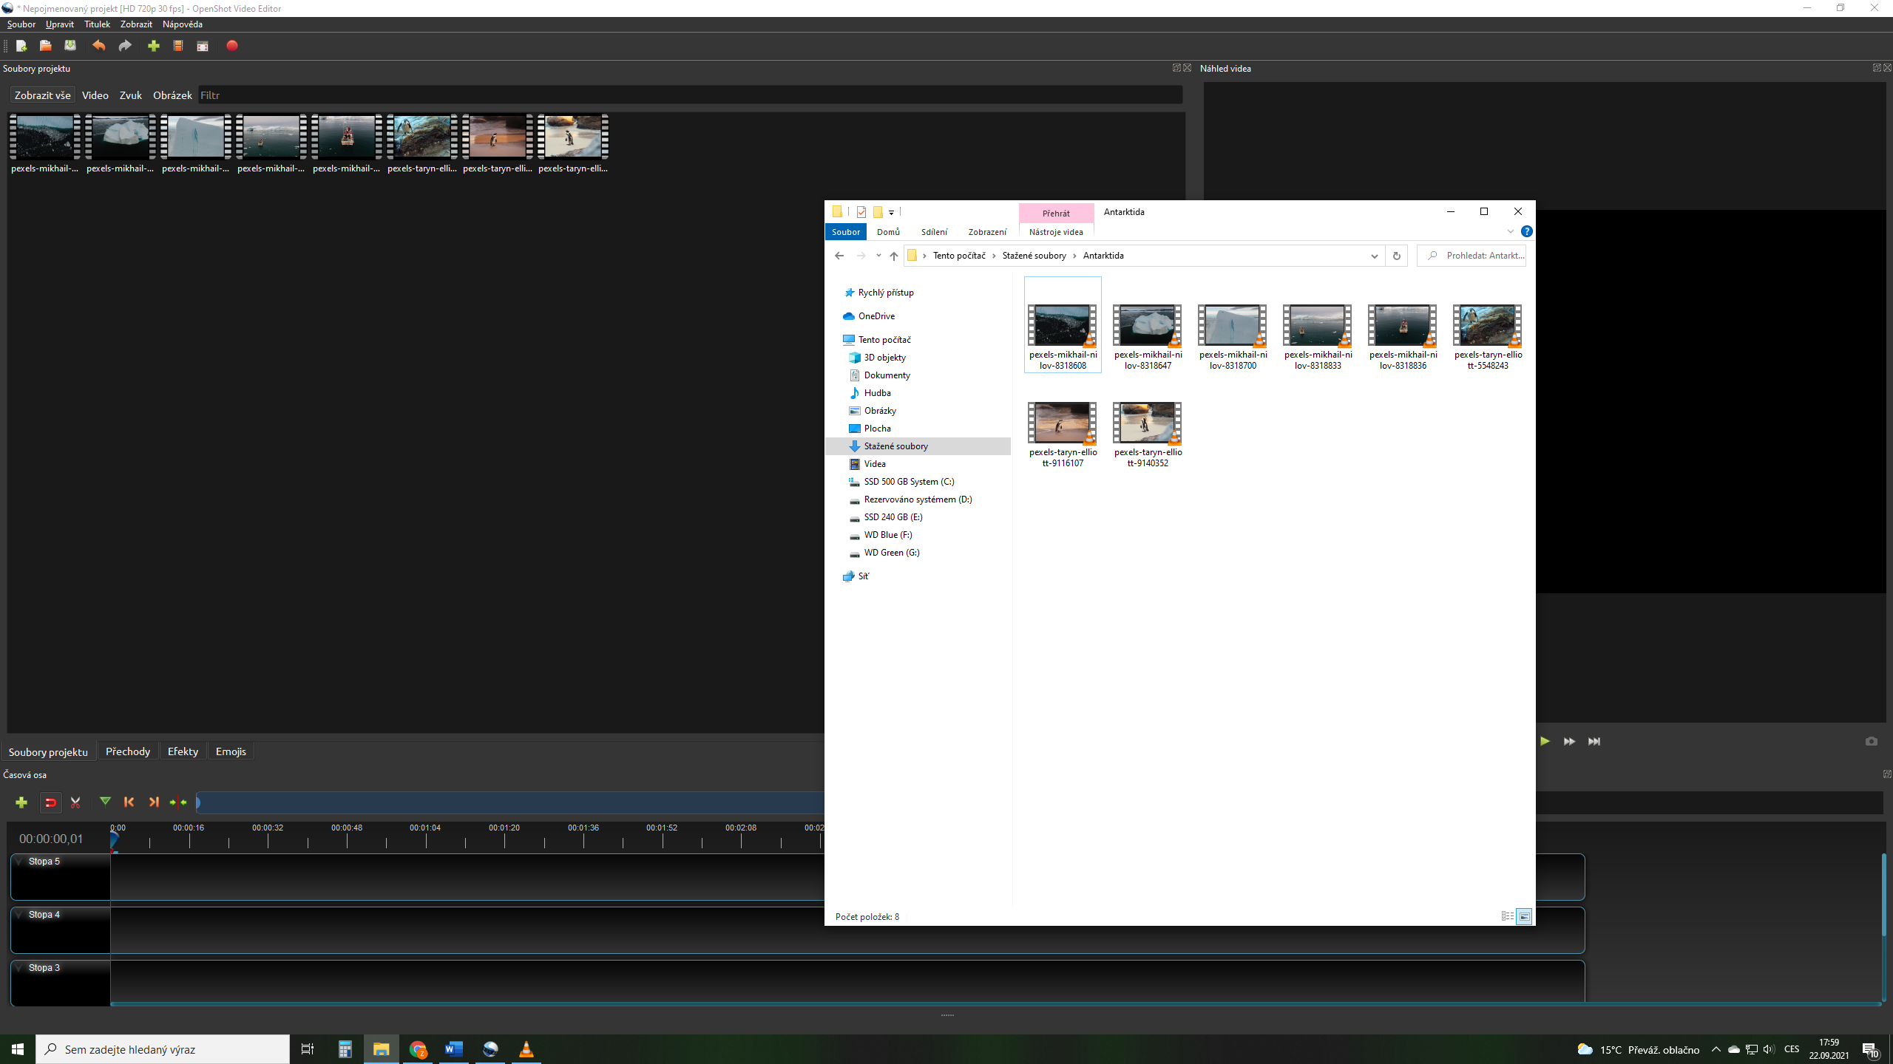
Příprava
Než začneme, je dobré si do programu vložit všechny multimediální soubory (to znamená videa, obrázky a zvuk), se kterými budeme pracovat. Tyto soubory stačí do knihovny jen přetáhnout myší.

Ukládání do stopy, efekty
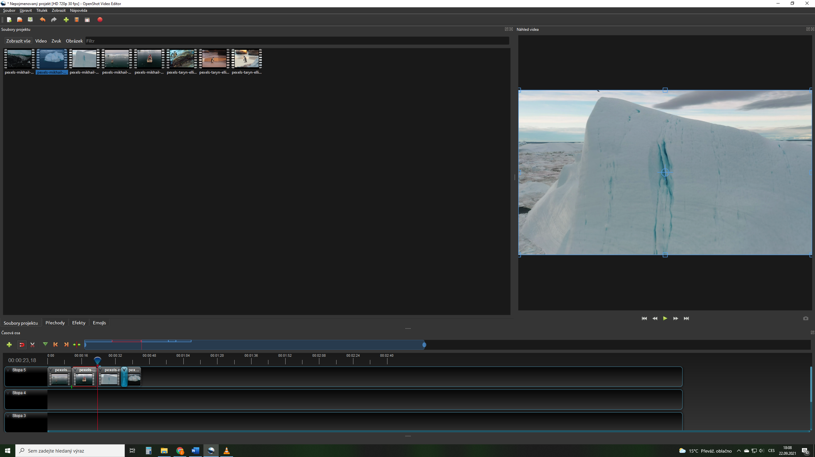
Jak bude video na výsledku vypadat, si kdykoliv můžeme pustit v náhledovém okně.
Jednotlivé multimediální soubory přetahujeme z knihovny do stopy za sebe tak, jak potřebujeme.
Pokud vložíme soubory kousek přes sebe, automaticky se vytvoří efekt prolnutí (naznačený modrým proužkem).
Jak bude ve výsledku video vypadat, si kdykoliv můžeme pustit v náhledovém okně.
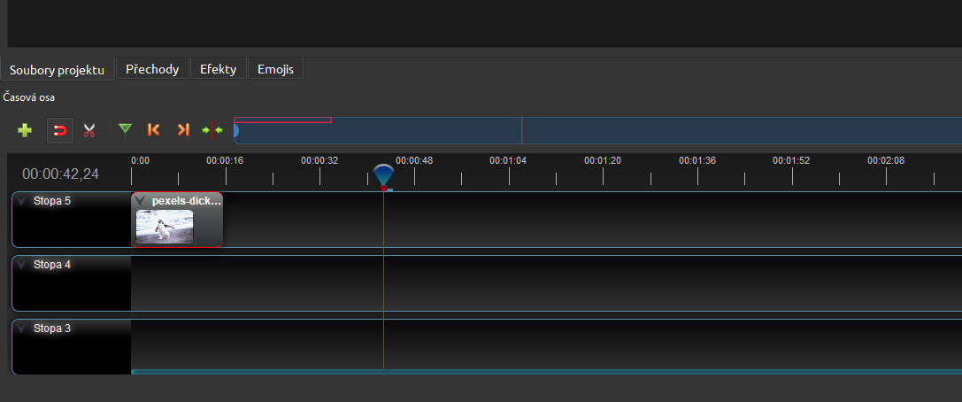
Pokud vkládáme do videa i fotografie, můžeme délku jejich zobrazení jednoduše určit roztažením nebo zkrácením snímku (stačí snímek chytit a táhnout za pravý okraj). A stejným způsobem můžeme pracovat i s videi.
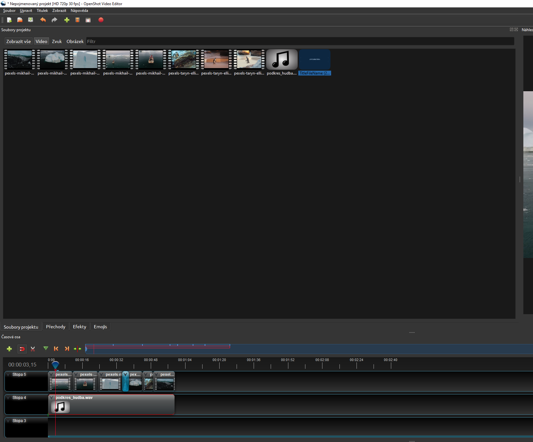
Další stopu můžeme využít například pro zvukovou nahrávku (hudební podkres k videu), dodatečný dabing apod.

Přidání názvu videa či titulků
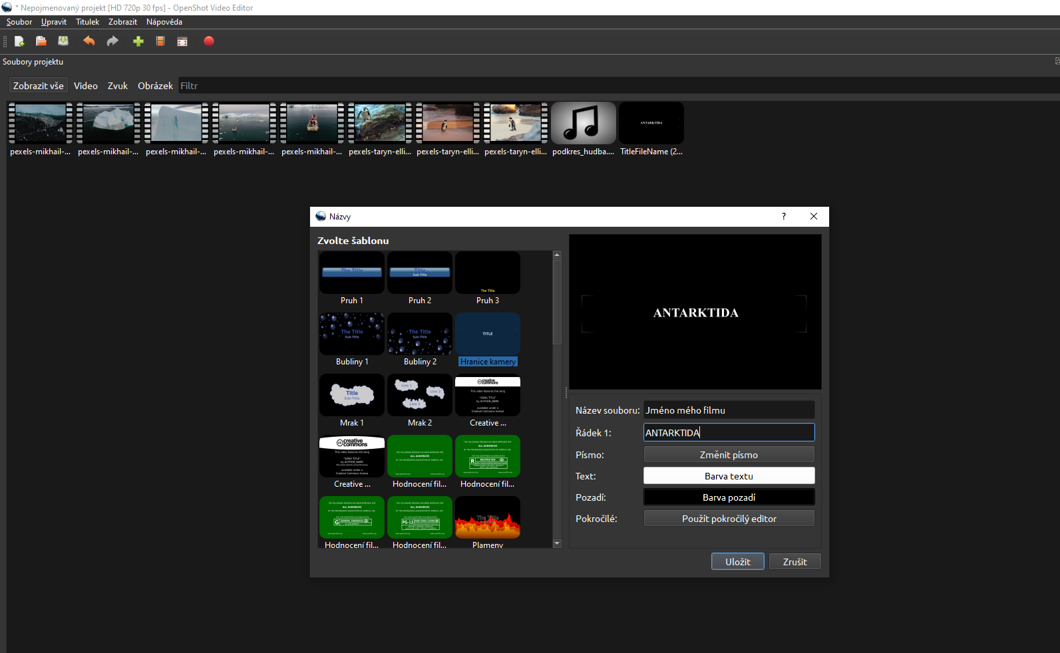
Po kliknutí na „Uložit“ se titulek objeví v naší multimediální knihovně a můžeme ho umístit do stopy stejně jako jakýkoli jiný soubor. (Titulky je nutné umísťovat přes video, nikoli samostatně – jedná s v podstatě o efekt.)

Do videa můžeme přidat samozřejmě i titulky, a to na jakoukoliv pozici. Stačí kliknout na „Titulek“ nebo použít zkratku CTRL + T.
Objeví se náhledové okno, kde si vybereme předdefinovaný vzhled (který můžeme dále upravit) a přepíšeme požadovaný text.
Po kliknutí na „Uložit“ se titulek objeví v naší multimediální knihovně a můžeme ho umístit na stopu, stejně tak, jako jakýkoliv jiný, multimediální soubor. (Pozn.: Titulky je nutné umisťovat nikoliv samostatně, ale přes video – jedná se v podstatě o efekt).

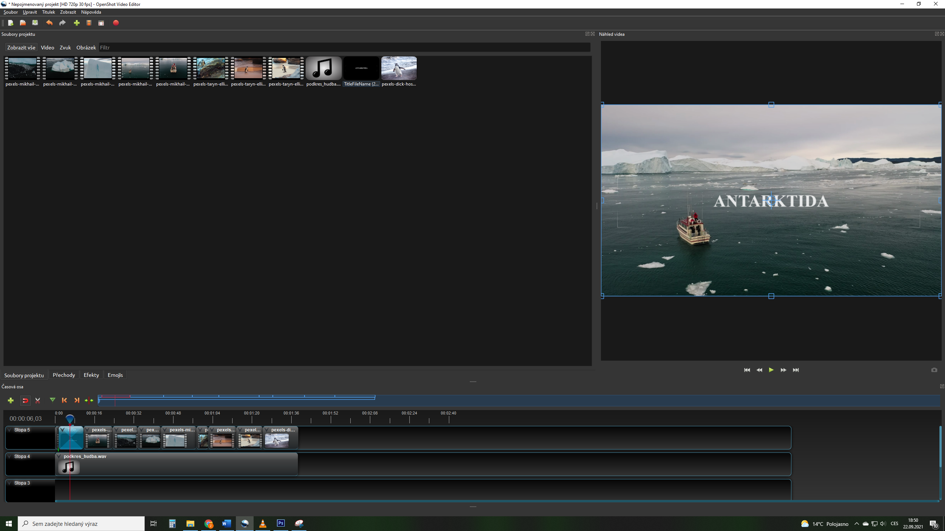
Export videa
Pokud jsme s videem spokojeni, můžeme již přistoupit k jeho exportu. Stačí kliknout na červené tlačítko v nabídkové liště „Exportovat video“.
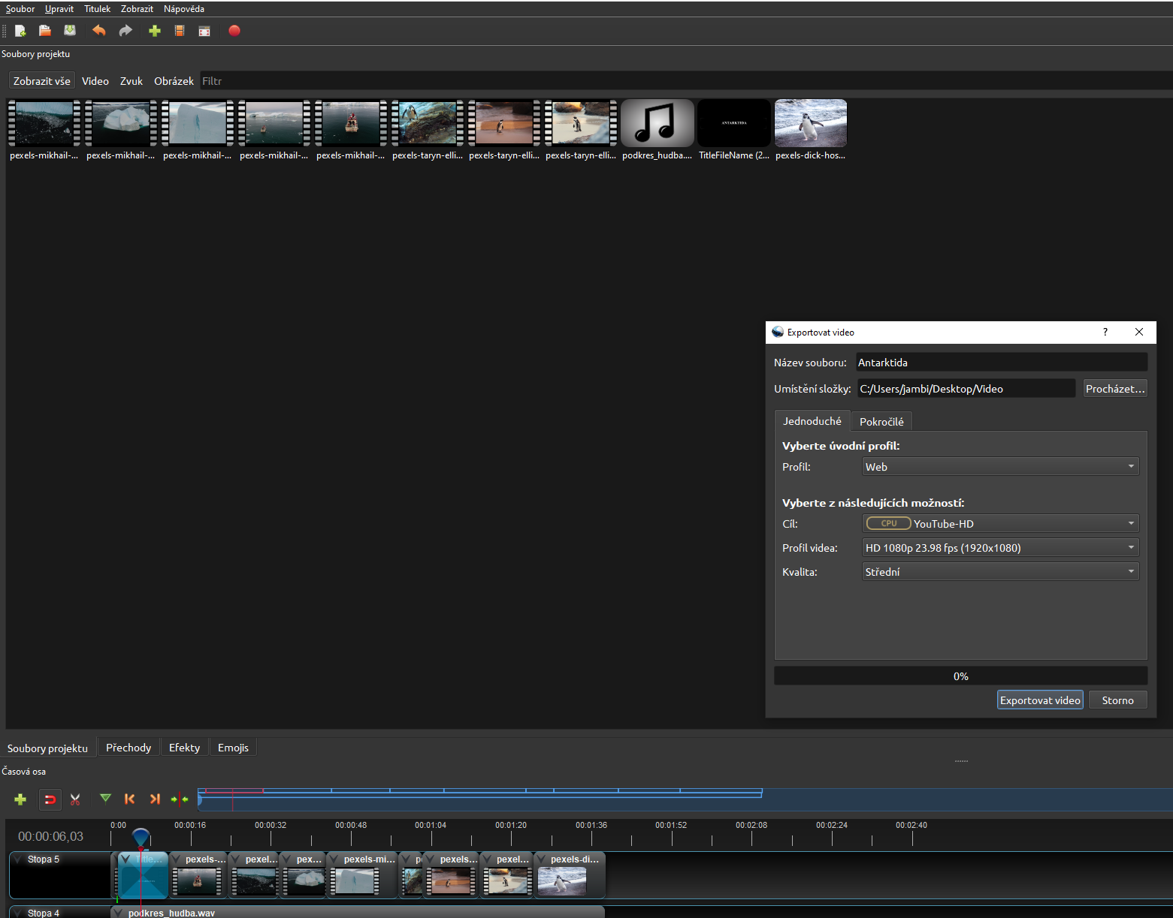
Následně zvolíme, kam se má výsledné video uložit, a také v jaké kvalitě. Tento krok je velmi jednoduchý, protože program má v sobě již zabudované profily pro nejpopulárnější platformy. Zde jsme zvolili profil „Web“ a cíl „YouTube-HD“. Kvalitu zvolíme podle výkonu počítače, a pokud si nejsme jistí, ideální volbou je varianta „střední“. V samém závěru už jen klikneme na „Exportovat video“.

Příloha | 4.18 Ukázka scénáře  Verze pro přípravu scénáře určená pro rozstříhání na jednotlivé záběry
Tematický blok | 3.5 Jak to všechno naplánujeme?
Téma | 3.5.1 Píšeme scénář
Číslo záběru | Druh záběru | Obraz, popis děje | Mluvené slovo,  dialogy, komentář | Zvuky | Doplňkové texty | Poznámky
1 | VC | Záběr na Kozí hrádek z jihu – z protějšího kopce, kamera se postupně přibližuje. |  | Šumění stromů. | Reportéři uvádějí. | Přes obraz hradu jdou úvodní titulky.
2 | VC | Dlouhá cesta k hradu. |  | Šramot kamínků pod tíhou kroků. | Opravdu tady straší? | Přes obraz cesty jdou další titulky.
3–4 | PC–D | Pohled od cesty ke vstupní bráně – kamera se postupně blíží ke vchodu, záběr na vstupní bránu hradu s informací o návštěvních hodinách. | „Dnes jsme se vypravili na Kozí hrádek. Jedna z legend tvrdí, že tady straší bezhlavý rytíř. Rozhodli jsme prozkoumat, zda tomu tak opravdu je.“ | Otvírání brány.
5 | PD | Záběr na věž hradu – kamera švenkuje zdola vzhůru a zase zpět. Nahoře zaostří na malé okno. | „Tak tam z toho okénka nahoře se prý každou neděli ozývá hlasitý hřmot.“
6 | PD | Kamera zabírá kastelánku a reportéra. Oba stojí na nádvoří hradu. | Reportér: „Dobrý den, paní kastelánko. Chtěli bychom přijít na kloub záhadě s bezhlavým rytířem. Už jste ho někdy viděla na vlastní oči?“  Kastelánka: … |  |  | Kastelánka stojí nalevo a reportér v pravé části  záběru.
7 | D | Záběr na reportéra. Tváří se tajuplně. | „Tak jsme slyšeli, jak to vidí paní kastelánka. Pojďme se ještě zeptat jinde.“
8 | C | Kamera pomalu švenkuje po nádvoří a zastaví se u dveří pokladny, kde se prodávají vstupenky. |  | Těžké, dunivé kroky.
9 | PD | Kamera zabere reportéra pokládajícího další otázku. Tentokrát se ptá paní, jež prodává vstupenky. | „Dobrý den, mohli bychom se zeptat na bezhlavého rytíře? Věříte té legendě? Už jste ho někdy viděla?“  Paní pokladní: … |  |  | Reportér navazuje na odpověď kastelánky.  V záběru stojí reportér nalevo a pokladní vpravo.
10 | D | Kamera zabírá reportéra, který se tváří pobaveně. | „Tak to jsme tedy nečekali. …“ |  |  | Reportér shrnuje informace, které obdržel.
11 | D | Kamera zabírá dveře do hladomorny. Reportér je pomalu otevírá. | „Pojďme se tu ještě trochu porozhlédnout.“ | Zvuk vrzajících dveří.
12–13 | C–PC | Kamera zabírá hladomornu a poté prochází chodbou na hradby. Tam zabere  reportéra. | „Dneska jsme s vyluštěním záhady příliš nepokročili. Kozí hrádek ale určitě stojí za návštěvu. Určitě se sem zajeďte podívat.“ | Foukání větru.
14 | PD | Záběr na reportéra, jak zavírá dveře hradu. |  | Klapnutí zavírajících se dveří.
15 | VC | Záběr na hrad ze severní strany. Kamera zvolna švenkuje. Nad hradem zapadá slunce. |  | Melodická hudba. | Na natáčení reportáže se podíleli: Jan Novák, Aleš Nový a Anna Krátká.

Příloha | 4.19 Tvorba prvního scénáře
Tematický blok | 3.5 Jak to všechno naplánujeme?
Téma | 3.5.1 Píšeme scénář
Záběr číslo: |  |  |  | Délka záběru:
Jaký druh záběru použijeme? (VC, C, PC, PD, D):
Obraz, popis děje  Co a jak chceme natočit. Jaký záběr případně použijeme? | Dialogy, komentář  Bude v záběru někdo mluvit?  Co bude říkat? | Zvuky  Je třeba nahrát nějaké zvuky nebo šumy? | Doplňkové texty  Budeme do záběru přidávat text? Jaký? |  | Poznámky

Záběr číslo: |  |  |  | Délka záběru:
Jaký druh záběru použijeme? (VC, C, PC, PD, D):
Obraz, popis děje  Co a jak chceme natočit. Jaký záběr případně použijeme? | Dialogy, komentář  Bude v záběru někdo mluvit?  Co bude říkat? | Zvuky  Je třeba nahrát nějaké zvuky nebo šumy? | Doplňkové texty  Budeme do záběru přidávat text? Jaký? |  | Poznámky

Příloha | 4.19 Tvorba prvního scénáře  Verze pro přípravu scénáře jako celku
Tematický blok | 3.5 Jak to všechno naplánujeme?
Téma | 3.5.1 Píšeme scénář
Číslo záběru | Obraz, popis děje  Co a jak chceme natočit. Jaký záběr případně použijeme? | Dialogy, komentář  Bude v záběru někdo mluvit? Co bude říkat? | Zvuky  Je třeba nahrát nějaké zvuky nebo šumy? | Doplňkové texty  Budeme do záběru přidávat text? Jaký? | Poznámky
1
2
3
4
5
6
7
8
9
10
11
12
13
14
15

Příloha | 4.20 Myšlenková mapa – teorie
Tematický blok | 3.5 Jak to všechno naplánujeme?
Téma | 3.5.2 Kdo, co, kdy a jak?

Co je to myšlenková mapa?
Jednoduchý nástroj, kterým zaznamenáváme, ale hlavně tematicky třídíme určité informace. Myšlenkovou mapu si můžete vytvořit třeba tehdy, potřebujete-li naplánovat školní výlet, nebo v případě, že chceme nějakým netradičním způsobem někomu představit sebe a své zájmy. Velmi dobře se myšlenkové mapy osvědčují také například při opakování učiva. Je to velmi jednoduché a zvládne to opravdu každý. Nakreslíme si obrázek, kam umístíme důležité informace a vhodně je roztřídíme.

Co pro tvorbu myšlenkové mapy potřebujete?
Postačí čistý list papíru a tužka. Je ale dobré, když přidáte do obrázku barvy. Barevné rozlišení zapisovaných informací pomáhá k jejich snazšímu zapamatování, ale i k lepší orientaci v myšlenkové mapě.

Co je při tvorbě myšlenkových map důležité?
Začněte vždy ve středu papíru, kam napíšete slovo, které vystihuje problém/úkol, který pomocí myšlenkové mapy chcete vyřešit.

Volte pro popis různých dílčích úkolů/aktivit/informací krátká slova.

Používejte různé velikosti a typy písma a různé barvy.

Buďte kreativní. Kreslete si klikaté „větve“ – výsledný obrázek bude zajímavější a lépe se vám zobrazované informace budou pamatovat.
Příloha | 4.21 Nástin myšlenkové mapy – natáčení
Tematický blok | 3.5 Jak to všechno naplánujeme?
Téma | 3.5.2 Kdo, co, kdy a jak?
MYŠLENKOVÁ MAPA – TŘÍDÍME NÁPADY A INFORMACE
Máme hotový, Honza ho vezme na natáčení.
Info o místě
Kamera
Kozí hrádek
Scénář
KDO? Spolužák 2
KDE? Ve třídě
KDE?
Co bude potřeba?
Co bude potřeba?
Reportáž
Rozhovor
CO natočíme?
Záliby
Oblíbený film
Jaké otázky položíme?
O ČEM?
Jak se tam dostaneme?
Kdy budeme natáčet?
Zjistí Jana do pátku 21. ledna
Zajistí Petr a vezme
s sebou na natáčení.
Příloha | 4.22 Řešení rizik
Tematický blok | 3.5 Jak to všechno naplánujeme?
Téma | 3.5.2 Kdo, co, kdy a jak?
Co se může přihodit? | Můžeme tomu zabránit?  Jak to vyřešíme?

Příloha | 4.23 Pozorování přípravy natáčení
Tematický blok | 3.6 Hurá do akce!
Téma | 3.6.1 Příprava je základ
Záznamový arch – POZOROVÁNÍ PŘÍPRAVY NATÁČENÍ
Místo natáčení: | Skupina:
Téma: | Forma:
PŘIPRAVENOST PŘED AKCÍ (Mají všechno připraveno? Orientují se v poznámkách a úkolech? Nezapomněli nic?)
ROZDĚLENÍ ÚKOLŮ (Rozdělili si úkoly rovnoměrně? Jsou všichni stále zapojeni do práce?)
ORGANIZACE PRÁCE (Ví každý, co má dělat? Řídí někdo postup plnění jednotlivých úkolů?)
KOMUNIKACE VE SKUPINĚ (Domlouvají se mezi sebou? Sdělují si dojmy? Komunikují všichni?)
ŘEŠENÍ KONFLIKTŮ (Řešili nějaký konflikt při plnění úkolů – například se nedohodli na záběru? Jak si s tím poradili?)
SDÍLENÍ INFORMACÍ (Sdíleli důležité informace – kdo má již úkol hotový, zda se mu něco nepodařilo splnit?)
SCHOPNOST PRÁCE S TECHNIKOU (Ovládali práci s kamerou/telefonem a další technikou?)
PŘIPRAVENOST NA ZMĚNY (Museli řešit nějakou nenadálou situaci? Jak ji vyřešili?)
PŘÍSTUP K PLNĚNÍ ÚKOLŮ (Pracovali všichni zodpovědně? Snažili se o co nejlepší výsledek při plnění svého úkolu?)
Co se ti nejvíc líbilo? Za co bys je pochválil/a?
Další tvoje postřehy:
Jméno pozorovatele/pozorovatelky:
Příloha | 4.24 Pozorování natáčení
Tematický blok | 3.6 Hurá do akce!
Téma | 3.6.2 A teď naostro!
Záznamový arch – POZOROVÁNÍ NATÁČENÍ
Místo natáčení: | Skupina:
Téma: | Forma:
SROZUMITELNOST PROJEVU (Doplňovali natáčení komentáři? Mluvili zřetelně? Volili vhodné tempo řeči?)
KOMUNIKACE S NEZNÁMÝMI LIDMI (Natáčeli rozhovory s cizími lidmi? Jak s nimi mluvili? Jak se chovali?)
DODRŽENÍ PLÁNU (Dodržovali postupy, na kterých se domluvili při přípravě natáčení? Jak hospodařili s časem?)
KOMUNIKACE VE SKUPINĚ (Motivují se navzájem? Sdělují si dojmy? Komunikují všichni?)
ŘEŠENÍ KONFLIKTŮ (Řešili nějaký konflikt při plnění úkolů – například nepovedený záběr? Jak si s tím poradili?)
SDÍLENÍ INFORMACÍ (Sdíleli důležité informace – kdo má již úkol hotový, zda se mu něco nepodařilo splnit?)
SCHOPNOST PRÁCE S TECHNIKOU (Natáčeli s jistotou? Prohlíželi si kvalitu natočených záběrů? Opakovali je?)
PŘIPRAVENOST NA ZMĚNY (Museli řešit nějakou nenadálou situaci? Jak ji vyřešili?)
PŘÍSTUP K PLNĚNÍ ÚKOLŮ (Pracovali všichni zodpovědně? Snažili se o co nejlepší výsledek při plnění svého úkolu?)
Co se ti nejvíc líbilo? Za co bys je pochválil/a?
Další tvoje postřehy:
Jméno pozorovatele/pozorovatelky:
Příloha | 4.25 Anglická slovní zásoba
Tematický blok | 3.9 Půlka je za námi
Téma | 3.9.2 Kam vyrazíme příště?

SLOVA
ČESKY: | ANGLICKY:

SLOVA
ČESKY: | ANGLICKY:

VĚTY
ČESKY:
ANGLICKY:
ČESKY:
ANGLICKY:
ČESKY:
ANGLICKY:
ČESKY:
ANGLICKY:
ČESKY:
ANGLICKY:

Příloha | 4.26 Tvorba druhého scénáře
Tematický blok | 3.10 Plánujeme podruhé
Téma | 3.10.2 Scénář podruhé
Záběr číslo: |  |  |  | Délka záběru:
Jaký druh záběru použijeme? (VC, C, PC, PD, D):
Obraz, popis děje | Dialogy, komentář | Zvuky | Doplňkové texty |  | Poznámky
Verze scénáře určená pro rozstříhání na jednotlivé záběry
Záběr číslo: |  |  |  | Délka záběru:
Jaký druh záběru použijeme? (VC, C, PC, PD, D):
Obraz, popis děje | Dialogy, komentář | Zvuky | Doplňkové texty |  | Poznámky

Číslo záběru | Druh  záběru | Obraz, popis děje | Mluvené slovo,  dialogy, komentář | Zvuky | Doplňkové texty  Verze scénáře určená pro zápis záběrů v jedné tabulce | Délka záběru  a poznámky

Příloha | 4.27 SWOT analýza – výběr příspěvku pro angličtinu
Tematický blok | 3.14 Nejsou titulky jako titulky
Téma | 3.14.1 Který to bude?
Prohlédněte si následující tabulku. Je rozdělena do čtyř částí. V levém sloupci najdete náměty pro důvody, které podporují výběr videopříspěvku. Naopak v pravém sloupci jsou uvedeny příklady důvodů, které nám říkají, proč bychom si videopříspěvek raději vybírat neměli. Když všechny důvody, které nás napadnou, správě zařadíme a doplníme, pomůže nám tabulka v rozhodování, který videopříspěvek si máme vybrat.
Takové tabulce se odborně říká SWOT analýza. Označení vzniklo z počátečních písmen anglických slovíček, která jsou uvedena menším písmem (spolu s českým významem).
Zkuste se tabulkou inspirovat a doplňte do prázdných tabulek pro každý váš videopříspěvek takové důvody (pro i proti), které vám pomohou si správně vybrat.
Pište jen stručné informace. V uváděném příkladu jsou důvody popisovány celými větami, ale to není nutné. Ba naopak. Například namísto věty „téma videopříspěvku zajímá spíše Čechy, cizinci by to nepochopili“, můžete napsat pouze „cizince to nezajímá“ nebo „není to téma pro cizince“.
Do tabulky si poznamenejte i stručný název videa.

Vyplněná tabulka pro inspiraci
Proč vybrat tohle video?  (STRENGTHS – silné stránky)  - Obsahuje málo slov a jsou tam jen krátké věty.  - Jsou to lehké věty, žádná dlouhá souvětí.  - Překlad nezabere moc času, takže to budeme stíhat. | Proč raději tohle video nevybírat?  (WEAKNESSES – slabé stránky)  - Je tam hodně odborných a neznámých slovíček.  - Téma videopříspěvku zajímá spíše Čechy, cizinci by to nepochopili.  - Máme krátké záběry a anglický text by se tam těžko vešel.
Co nám to přinese?  (OPPORTUNITIES – příležitosti)  - Budeme za hvězdy, když to dáme. Rodiče na nás budou pyšní.  - Když to budeme prezentovat ve škole, můžeme si vylepšit známku.  - Posílíme si sebevědomí. Nebudeme se příště bát řešit složitější úkol. | Co nám to může zkazit?  (THREATS – hrozby)  - Nenajdeme ve slovníku ten správný výraz pro překlad.  - Ten, kdo bude namlouvat celý komentář, zrovna onemocní a ztratí hlas.  - Nenajde se nikdo, kdo by měl čas nám to zkontrolovat.

Proč vybrat video 1?  (STRENGTHS – silné stránky) | Proč raději tohle video nevybírat?  (WEAKNESSES – slabé stránky)
Co nám to přinese?  (OPPORTUNITIES – příležitosti) | Co nám to může zkazit?  (THREATS – hrozby)

Proč vybrat video 2?  (STRENGTHS – silné stránky) | Proč raději tohle video nevybírat?  (WEAKNESSES – slabé stránky)
Co nám to přinese?  (OPPORTUNITIES – příležitosti) | Co nám to může zkazit?  (THREATS – hrozby)
Příloha | 4.28 Překlad textů
Tematický blok | 3.14 Nejsou titulky jako titulky
Téma | 3.14.2 Namluvit, nebo napsat?
TEXT 1 |  | STOPÁŽ:
Česky:
Anglicky:

TEXT 2 |  | STOPÁŽ:
Česky:
Anglicky:

TEXT 3 |  | STOPÁŽ:
Česky:
Anglicky:

TEXT 4 |  | STOPÁŽ:
Česky:
Anglicky:

TEXT 5 |  | STOPÁŽ:
Česky:
Anglicky:

TEXT 6 |  | STOPÁŽ:
Česky:
Anglicky:

TEXT 7 |  | STOPÁŽ:
Česky:
Anglicky:

SLOVA
Česky: | Anglicky: |  | Patří ke stopáži:
Příloha | 4.29 Formulář pro zpětnou vazbu
Tematický blok | 3.16 Finále je tady!
Téma | 3.16.1 Jdeme do finále
Co se mi nejvíc líbilo?  Můžeš hodnotit náplň programu, aktivity, spolupráci s ostatními atd. | Co se mi nelíbilo?  Můžeš hodnotit náplň programu, aktivity, spolupráci s ostatními atd.
Na co jsem pyšný/á?  Vyber jednu až dvě věci, které se ti opravdu povedly, nebo popiš situace, kde sis zpočátku nevěřil/a, a nakonec jsi to zvládl/a. | Co jsem se dozvěděl/a o sobě?  Můžeš uvést cokoli, co tě v průběhu programu překvapilo. Například jsi netušil/a, že umíš tak dobře plánovat práci.
Co jsem se dozvěděl/a o ostatních?  Můžeš uvést cokoli, co jsi dosud nevěděl/a o svých spolužácích. Například, že Pepa je skvělý v rychlém vyhledávání informací. | Co bych v programu změnil/a?  Můžeš uvést cokoli, co bys v programu napříště změnil/a, co bys z něj vypustil/a nebo do něj doplnil/a, aby tě více zaujal, pobavil nebo naučil.

Příloha | 4.30 Výstupní dotazník
Tematický blok | 3.16 Finále je tady!
Téma | 3.16.2 Stálo to za to?

Výstupní dotazník
Máš před sebou výstupní dotazník, který uzavírá program Reportérem v akci 2. Jedná se o podobný dotazník, jako jsi vyplňoval/a před začátkem programu. Opět se nemusíš bát, že by tě někdo známkoval, můžeš tedy vyplňovat skutečně podle pravdy. Pokud nevíš, nevadí. Cílem dotazníku je zjistit, jestli ses díky programu dozvěděl/a něco nového, jestli pro tebe byl užitečný. Děkujeme za vyplnění!
Nakonec si můžeš porovnat své odpovědi s dotazníkem na začátku programu a zjistit, v čem ses nejvíc posunul/a.
1) Víš, jaký je rozdíl mezi zpravodajským žánrem a publicistickým žánrem?
- ano, publicistický je např. _____________________________,
zpravodajský je např. _____________________________.
- ne
2) Dokážeš na internetu vyhledat informace k danému tématu?
- ano
- ne
3) Podařilo se vám pomocí e-mailu oslovit nějakou organizaci v okolí a požádat ji o spolupráci?
- ano
- ne
4) Podařilo se vám ve videospotu vytvořit anglické titulky?
- ano
- ne
5) Podařilo se vám vytvořit videospot?
- ano
- ne
6) Byli jste spokojeni s harmonogramem, který jste vytvořili? Podařilo se vám ho dodržet?
- ano
- ne
7) Líbil se ti scénář, který jste ve skupině vytvořili?
- ano
- ne

8) Podařilo se vám ve skupině vytvořit SWOT analýzu?
- ano
- ne
9) Dařilo se ti poskytnout zpětnou vazbu ostatním skupinám?
- ano
- ne
10) Podařilo se vám odprezentovat svoji práci?
- ano
- ne

Příloha | 4.31 Hodnocení – poznámky
Tematický blok | 3.9 Půlka je za námi
Téma | 3.9.1 Už jsme reportéři?
Příště bych udělal/a stejně: | Příště bych udělal/a jinak:

